

Fast Shop
Documentation

Nhóm “Những người bạn”
Thành viên | Nguyễn Văn Hùng  Đoàn Trung Chính  Nguyễn Khánh Trung  Lê Khắc Tuấn  Trần Ngọc Thạch
Người hướng dẫn | Phạm Ngọc Thọ

- Hanoi, 10/2011 -
INDEX

1.

1. Problem Definition 4
1.1. Problem Abstraction 4
1.2. The Current System 4
1.3. The Proposed System 4
1.4. Boundaries of the System 5
1.5. Hardware and Software Requirements 6
1.5.1. Minimum Requirements 6
1.5.2. Recommended Requirements 6
2. Customer Requirements Specification 7
2.1. Users of the System 7
2.2. System functions 7
3. System Designs 10
3.1. Entity Relationship Diagram 10
3.2. Database Design 10
3.3. Sitemap 15
3.4. Algorithms 15
4. Task Sheet 16
5. Checklists 18
5.1. Check List of Validation 18
5.2. Submission Checklist 18

1. Problem Definition

1.1. Problem Abstraction
Với sự phát triển không ngừng của các phương tiện truyền thông internet và mạng điện thoại di động toàn cầu, khách hàng với nhu cầu ngày càng cao trong việc mua sắm về các hình thức thanh toán và phương thức mua hàng sao cho tiện lợi nhất nhanh chóng, hiệu quả nhằm tiết kiệm thời gian và chi phí tối đa. Các thuật ngữ “bán hàng qua mạng” hay “trang web bán hàng” đã xuất hiện ở nước ta trong khoảng vài năm trở lại đây và ngày càng trở nên quen thuộc.
Những lợi ích của hình thức bán hàng này là rõ rệt và các website bán hàng cũng như hỗ trợ khách hàng luôn là một kênh chiến lược của các nhà sản xuất và bán hàng từ công ty hàng đầu cho đến các công ty nhỏ trên toàn thế giới. Các “siêu thị bán hàng trực tuyến” cũng được đầu tư và phát triển ngày càng nhiều ở nước ta khi tiềm năng bán hàng tại kênh này ngày càng cao cùng với sự phát triển về nhu cầu.
Trong đề tài này, chúng tôi sẽ tìm hiểu và xây dựng một siêu thị bán hàng trực tuyến mang tên “fast shop” mong sẽ mang đến cho người đọc một tài liệu cơ bản về website bán hàng trực tuyến.

1.2. The Current System
Siêu thị là loại hình cửa hàng hiện đại, kinh doanh tổng hợp với một lượng hàng hóa lớn, đa dạng, phong phú. Khách hàng tới mua sẽ có thể chọn lựa bất kì mặt hàng nào mình yêu thích. Trong quá trình mua, khách hàng có thể nhận được sự trợ giúp của nhân viên siêu thị. Với cách phục vụ này, siêu thị sẽ phải thuê thêm nhiều nhân viên. Khách hàng cũng có thể tự chọn mua hàng, bỏ vào giỏ hoặc xe đẩy đem thi và thanh toán tại quầy tiền. Cách này cần ít nhân viên hơn, nhưng khách hàng sẽ phải tìm mặt hàng cần mua từ một số lượng lớn các mặt hàng ở trong siêu thị. Đồng thời để có thể thực hiện việc mua bán, khách hàng cần phải tới siêu thị để thực hiện giao dịch và siêu thị cần có mặt bằng rộng, thuê nhân viên bán hàng, bảo vệ,... và thời gian mở cửa có hạn, điều này cũng dẫn đến chi phí lớn nếu muốn mở rộng siêu thị với nhiều chi nhánh so với việc chỉ cần đầu tư mua một websites. Thêm vào đó, việc quản lý thông tin khách hàng rất hạn chế dẫn đến người quản lý sẽ khó có được những thống kê cần thiết để đưa ra các chiến lược kinh doanh cho tương lai. Một điểm yếu nữa của hệ thống hiện tại đó là không thể tiếp cận được với những người dùng internet trong khi ở Việt Nam đã có tới hơn 31 triệu người dùng internet (theo VOA). Những điểm yếu trên của hệ thống hiện tại đã đặt ra yêu cầu về một hệ thống mới, đó là hệ thống thương mại điện tử cho siêu thị.

1.3. The Proposed System
Những điểm chú ý:
Khách vãng lại: là những người không có tài khoản trên website.
Khách hàng: là những người có tài khoản trên website, có thể không có đơn hàng
Administrator: làm nhiệm vụ quản lý kho hàng và thông tin về việc buôn bán của website nhưng không thể mua hàng.
Các chức năng chính của trang web:
Phía khách vãng lai (Guest):
1. Đăng ký
2. Xem thông tin sản phẩm theo department, category, sản phẩm bán chạy nhất, chương trình khuyến mại
3. Tìm kiếm sản phẩm theo từ khóa
Phía người dùng (User), ngoài các chức năng giống như guest, còn có:
1. Đăng nhập
2. Chỉnh sửa thông tin cá nhân
3. Mua sản phẩm
4. Comment cho sản phẩm
Phía người quản trị (Admin):
1. Đăng nhập
2. Thêm, chỉnh sửa, xóa thông tin về sản phẩm.
3. Quản lý danh sách các category của sản phẩm
4. Quản lý danh sách các department của sản phẩm
5. Quản lý danh sách các sản phẩm trong chương trình khuyến mại, gửi thông tin chương trình khuyến mãi cho người dùng.
6. Xác nhận các giao dịch để hoàn thành việc mua bán trong ngày.
7. Lấy thông tin về sản phẩm bán chạy nhất trong tháng.
8. Thống kê tổng doanh thu trong tháng, thống kê lãi suất trong tháng.
9. Thống kê số lượng đơn hàng đã hoàn thành, số lượng đơn hàng đã bị hủy.
11. Xem và quản lý các comment.

1.4. Boundaries of the System
Đối tượng sử dụng:
+) Người quản lý siêu thị
+) Những người có nhu cầu xem thông tin, mua các sản phẩm của siêu thị
Khách hàng:
+) Bất kỳ đối tượng nào có thể truy cập internet và muốn xem thông tin về các mặt hàng của siêu thị.
+) Tập trung chủ yếu vào những khách hàng có thu nhập ổn định, có tài khoản ngân hàng thuận lợi cho việc mua bán online và có nhu cầu mua hàng ở siêu thị.

+) Phạm vi áp dụng: trên địa bàn Hà Nội.
Websites:
+) Chưa thể hỗ trợ chức năng quản lý khách hàng.
+) Chỉ phù hợp với những siêu thị nhỏ.

1.5. Hardware and Software Requirements

1.5.1. Minimum Requirements
Server
+ 64 MB RAM
+ 350 MB free fixed disk
+ Windows NT
+ Xampp 1.5
Client
+ Firefox 3.0
+ Windows NT

1.5.2. Recommended Requirements
Server
2 G RAM
+ 10 GB free fixed disk
+ Windows XP
+ Xampp 1.7
Client
+ Firefox 4.0 hoặc Chrome 11
+ Windows XP

2. Customer Requirements Specification

2.1. Users of the System
Khách vãng lai: những người chưa đăng ký tài khoản ở websites.
Khách hàng: đã có tài khoản đăng ký
Người quản trị của websites

2.2. System functions
Miêu tả cụ thể các chức năng
Phía khách vãng lai (Guest):
1. Đăng ký:
Input:
    - Chấp nhận các điều khoản của websites
    - Username
    - Password
    - Số điện thoại
    - Email
    - Tên thật
    - Địa chỉ (Thành phố, Quận, Huyện, Phường, Số nhà)
    - Số CMND
Output: email để xác nhận tài khoản
2. Xem thông tin sản phẩm qua các danh mục category, department trên thanh menu
3. Khách vãng lai có thể đăng ký nhận thông tin về các sản phẩm bán chạy nhất trong tháng, các chương trình khuyến mãi bằng email thông báo gửi vào email mà khách đã đăng ký để nhận thông tin.
Input: email đăng ký
Output: các email từ websites thông báo thông tin khuyến mại
4. Khách vãng lai có thể tìm kiếm sản phẩm bằng cách nhập từ khóa vào hộp tìm kiếm và chọn kiểu tìm kiếm: tìm kiếm theo tên sản phẩm (mặc định), tìm kiếm theo catelog, tìm kiếm theo department.
Input: từ khóa, kiểu tìm kiếm.
Output: thông tin các sản phẩm.
Phía người dùng (User) (ngoài các chức năng giống như khách vãng lãi):
1. Khi khách hàng comment về sản phẩm
Input: Nội dung comment, mã capcha
Output: Comment được lưu trữ để chờ admin xem.
2. Đăng nhập
Input: Username và password hợp lệ.
Output: Trạng thái đăng nhập, có nhiều chức năng hơn so với khách vãng lai.
3. Xem và quản lý thông tin cá nhân bao gồm các thông tin có trong phần đăng ký, avatar, lựa chọn nhận thông tin về sản phẩm khuyến mại hay không, cấp độ.
Phía administrator (admin):
1. Có những chức năng giống như khách vãng lai nhưng không có phần đăng ký.
2. Thêm, chỉnh sửa, xóa thông tin các mặt hàng:
Input: productID, productName, categoryName, manufacturer, departmentName, price, left
Output: thông tin nằm trong cơ sở dữ liệu.
3. Thêm, chỉnh sửa, xóa các category.
4. Thêm, chỉnh sửa, xóa các department.
5. Thêm, chỉnh sửa, xóa thông tin về các đợt khuyến mại.
6. Thêm, chỉnh sửa, xóa thông tin các sản phẩm trong chương trình khuyến mại, gửi thông tin chương trình khuyến mãi cho người dùng.
7. Xác nhận để thực hiện giao dịch cho các đơn hàng.

3. System Designs

3.1. Entity Relationship Diagram

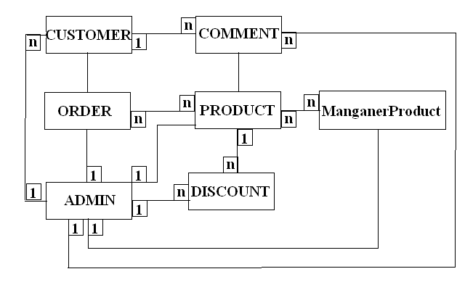
Customer
Order
Admin
Discount
Product
Comment
ImportManagement

3.2. Database Design

Admin
Field | Type | Null | Default | Comments | MIME
AdminID | int(11) | No
AdUsername | varchar(50) | No
AdPassword | char(40) | No
AdAdress | varchar(100) | No
AdTelePhone | varchar(16) | No
AdEmail | varchar(50) | No

Indexes:
Keyname | Type | Unique | Packed | Field | Cardinality | Collation | Null | Comment
PRIMARY | BTREE | Yes | No | AdminID | 0 | A

Department
Field | Type | Null | Default | Comments | MIME
DepartmentID | int(11) | No
DepName | varchar(50) | No

Indexes:
Keyname | Type | Unique | Packed | Field | Cardinality | Collation | Null | Comment
PRIMARY | BTREE | Yes | No | DepartmentID | 0 | A

Category
Field | Type | Null | Default | Links to | Comments | MIME
CategoryID | int(11) | No
CateName | varchar(50) | No
DepartmentID | int(11) | No |  | Department -> DepartmentID

Indexes:
Keyname | Type | Unique | Packed | Field | Cardinality | Collation | Null | Comment
PRIMARY | BTREE | Yes | No | CategoryID | 0 | A
FK_Category_Department | BTREE | No | No | DepartmentID | 0 | A

Product
Field | Type | Null | Default | Links to | Comments | MIME
ProductID | int(11) | No
ProdName | varchar(50) | No
CategoryID | int(11) | No |  | Category -> CategoryID
ProdLeft | int(11) | No
ProdPrice | float | No
ProdImage | varchar(50) | No

Indexes:
Keyname | Type | Unique | Packed | Field | Cardinality | Collation | Null | Comment
PRIMARY | BTREE | Yes | No | ProductID | 0 | A
FK_Product_Category | BTREE | No | No | CategoryID | 0 | A
ProdName | FULLTEXT | No | No | ProdName | 0

Customer
Field | Type | Null | Default | Comments | MIME
CustomerID | int(11) | No
CusName | varchar(50) | No
CusAddress | varchar(100) | No
CusUsername | varchar(50) | No
CusPassword | varchar(40) | No
CusEmail | varchar(50) | No
CusTelePhone | varchar(16) | No
CusSpent | float | Yes | 0
CusReceiveEmail | int(1) | No | 1

Indexes:
Keyname | Type | Unique | Packed | Field | Cardinality | Collation | Null | Comment
PRIMARY | BTREE | Yes | No | CustomerID | 0 | A
CHK_Username | BTREE | Yes | No | CusUsername | 0 | A
UNI_Password | BTREE | Yes | No | CusPassword | 0 | A
UNI_Email | BTREE | Yes | No | CusEmail | 0 | A

Order
Field | Type | Null | Default | Links to | Comments | MIME
OrderID | int(11) | No
CustomerID | int(11) | No |  | Customer -> CustomerID
ProductID | int(11) | No |  | Product -> ProductID
OrdPrice | float | No
Amount | int(11) | No
OrdDate | timestamp | No | CURRENT_TIMESTAMP
OrdStatus | enum('submitted', 'pending', 'canceled') | Yes | pending

Indexes:
Keyname | Type | Unique | Packed | Field | Cardinality | Collation | Null | Comment
PRIMARY | BTREE | Yes | No | OrderID | 0 | A
FK_Order_Customer | BTREE | No | No | CustomerID | 0 | A
FK_Order_Product | BTREE | No | No | ProductID | 0 | A

Comment
Field | Type | Null | Default | Links to | Comments | MIME
CommentID | int(11) | No
CustomerID | int(11) | No |  | Customer -> CustomerID
ProductID | int(11) | No |  | Product -> ProductID
ComContent | text | No
ComDate | timestamp | No | CURRENT_TIMESTAMP
ComStatus | enum('submitted', 'pending', 'canceled') | Yes | pending

Indexes:
Keyname | Type | Unique | Packed | Field | Cardinality | Collation | Null | Comment
PRIMARY | BTREE | Yes | No | CommentID | 0 | A
FK_Comment_Customer | BTREE | No | No | CustomerID | 0 | A
FK_Comment_Product | BTREE | No | No | ProductID | 0 | A

Discount
Field | Type | Null | Default | Links to | Comments | MIME
DiscountID | int(11) | No
ProductID | int(11) | No |  | Product -> ProductID
StartDate | timestamp | No | CURRENT_TIMESTAMP
EndDate | datetime | No

Indexes:
Keyname | Type | Unique | Packed | Field | Cardinality | Collation | Null | Comment
PRIMARY | BTREE | Yes | No | DiscountID | 0 | A
FK_Discount_Product | BTREE | No | No | ProductID | 0 | A

ImportManagement
Field | Type | Null | Default | Links to | Comments | MIME
ImpProductID | int(11) | No
ProductID | int(11) | No |  | Product -> ProductID
ImpDate | timestamp | No | CURRENT_TIMESTAMP
Supplier | varchar(50) | No
ImpPrice | float | No
Payment | float | No
ImpAmount | int(11) | No

Indexes:
Keyname | Type | Unique | Packed | Field | Cardinality | Collation | Null | Comment
PRIMARY | BTREE | Yes | No | ImpProductID | 0 | A
FK_ImportManagement_Product | BTREE | No | No | ProductID | 0 | A

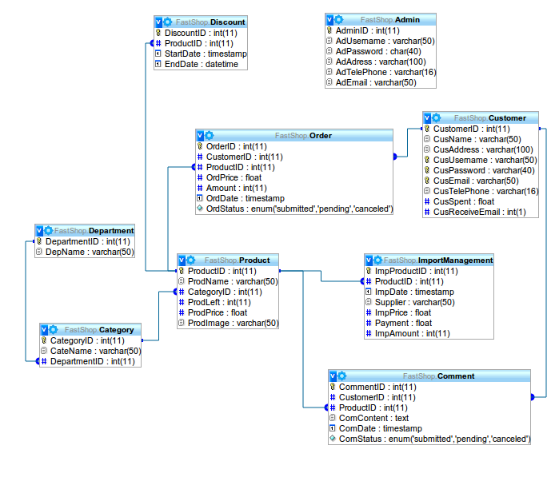

3.3. Sitemap
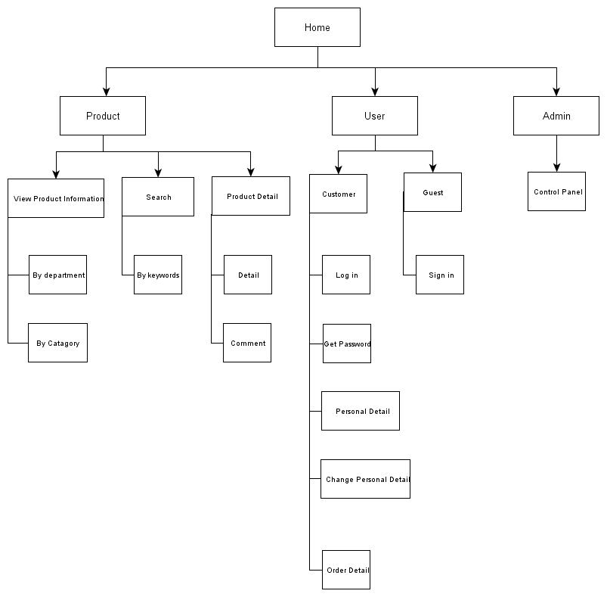

3.4. Algorithms

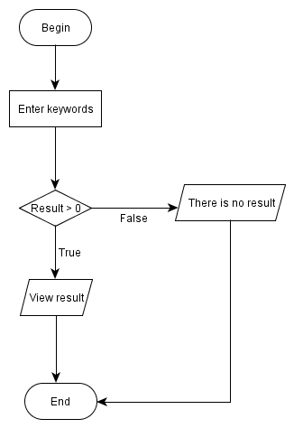
Chức năng tìm kiếm:

Chức năng đăng ký:
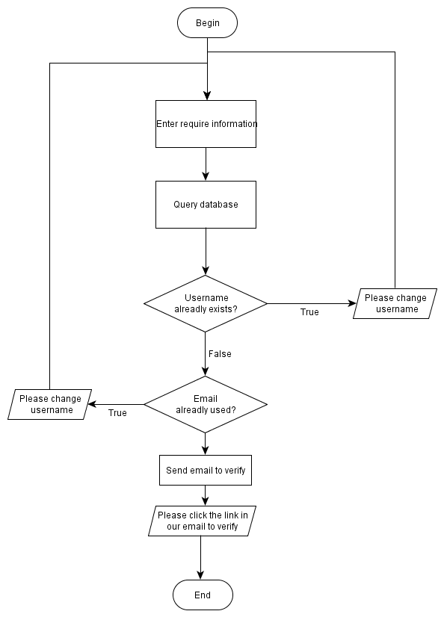

Chức năng đăng nhập:
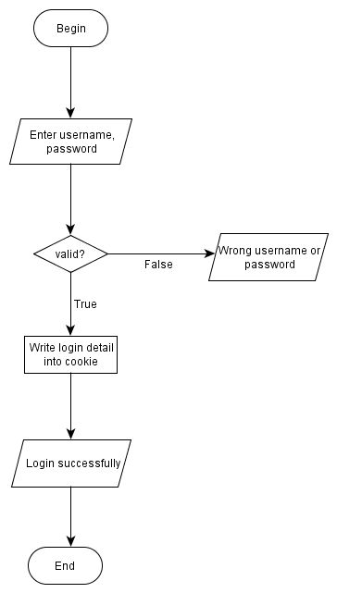

Chức năng đăng xuất:
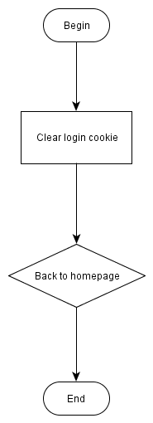

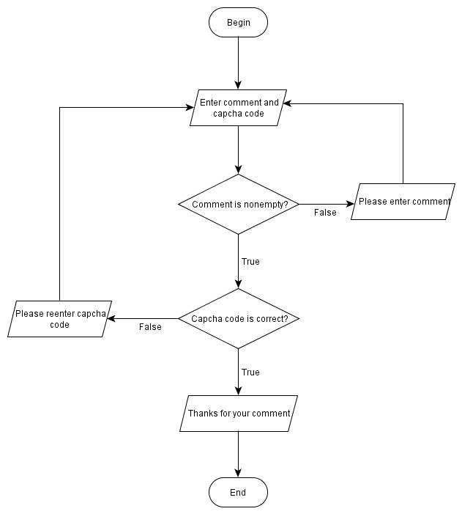
Chức năng gửi bình luận:

4. Task Sheet
A.Thiết kế giao diện: Cả nhóm làm

B.Các chức năng cho websites:
1. Tạo template:
1.1) header: gồm công cụ tìm kiếm, mục đăng ký, đăng nhập, đăng xuất, trạng thái giỏ hàng, link tới trang trợ giúp
1.2) navigator bar bên trái: truy cập bằng danh mục để xem thông tin hàng hóa
1.3) footer: gồm địa chỉ của siêu thị, link tới mục tìm kiếm, trợ giúp, góp ý
2. Tạo ứng dụng đăng ký
3. Tạo ứng dụng đăng nhập
4. Ứng dụng tìm kiếm
5. Tạo trang góp ý với ứng dụng gửi email chứa thông tin góp ý cho admin
6. Tạo slide chứa các sản phẩm khuyến mại ở trang chủ, sản phẩm mới thêm
7. Tạo phần đăng ký nhận thông tin khuyến mại qua email
8. Tạo danh mục theo chiều dọc các sản phẩm bán chạy nhất bên tay phải ở trang chủ và một trang riêng khi khách hàng muốn xem chi tiết.
9. Tạo trang chỉnh sửa thông tin cá nhân của khách hàng
10. Tạo trang control panel cho admin gồm các ứng dụng:
10.1) Liệt kê các giao dịch trong ngày
10.2) Liệt kê các sản phẩm bán chạy nhất trong tháng
10.3) Thêm sản phẩm mới
10.4) Chỉnh sửa, xóa thông tin sản phẫm đã đăng
10.5) Chính sửa danh sách các sản phẩm khuyến mại và email cho người dùng
10.6) Bảng doanh thu trong ngày, tháng
10.7) Bảng lãi suất theo tháng
Tên thành viên | Nhiệm vụ | Ngày bắt đầu | Ngày hoàn thành
Hùng | 10.1, 10.2, 2, 3, 5 | 23/09/2011 | 07/10/2011
Chính | 6, 7, 10.7 | 23/09/2011 | 07/10/2011
Tuấn | 8, 1.1, 1.2, 10.6 | 23/09/2011 | 07/10/2011
Anh Trung | 9, 1.3, 10.3 | 23/09/2011 | 07/10/2011
Thạch | 2, 10.4, 10.5 | 23/09/2011 | 07/10/2011

5. Checklists

5.1. Check List of Validation
<Các kiểm tra điều kiện hoạt động của hệ thống, đây là các kiểm tra của người phát triển sản phẩm dựa trên các ràng buộc thiết kế: Dữ liệu thao tác có đúng ràng buộc không,...>

5.2. Submission Checklist
<Các kiểm tra của người sử dụng hệ thống: Link có hoạt động hay không, dữ liệu vào sai có bị nhắc nhở không,...>

